* **异常：将程序执行中发生的不正常的情况称为“异常”。（开发过程中的语法错误和逻辑错误不是异常）**
* **Java程序在执行过程中所发生的异常事件可以分为两类：**
* **Error**：Java虚拟机无法解决的严重问题。如：JVM系统内部错误、资源耗尽等严重情况。一般不编写针对性的代码进行处理。
* **Exception**：其它因编程错误或偶然的外在因素导致的一般性问题，可以使用针对性的代码进行处理。例如：
* 空指针访问
* 试图读取不存在的文件
* 网络连接中断
* **对于这些错误，一般有两种解决方法：**
* 遇到错误就终止程序的运行。
* 由程序员在编写程序时，就考虑到错误的检测、错误消息的提示，以及错误的处理。
* **捕获错误最理想的是在编译期间**，但有的错误只有在运行时才会发生。比如：除数为0，数组下标越界等。
* 分类：**编译时异常**和**运行时异常**。

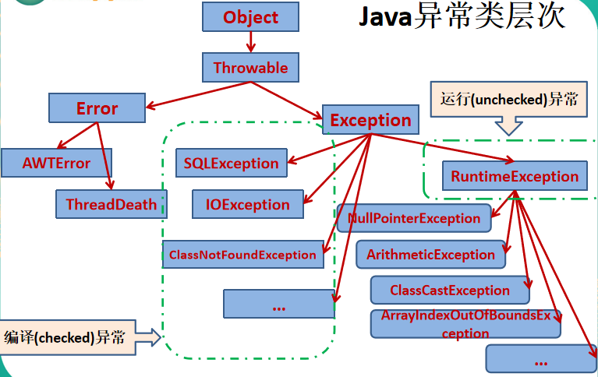

* **运行时异常**
* 是指编译器不要求强制处置的异常。一般是指编程时的逻辑错误，是程序员应该积极避免其出现的异常。**java.lang.RuntimeExceptio**n类及它的子类都是运行时异常。
* 对于这类异常，可以不作处理，因为这类异常很普遍，若全处理可能会对程序的可读性和运行效率产生影响。
* **编译时异常**
* 是指编译器要求必须处置的异常。即程序在运行时由于外界因素造成的一般性异常。编译器要求java程序必须捕获或声明所有编译时异常。
* 对于这类异常，如果程序不处理，可能会带来意想不到的结果。
* **常见异常**
* java.lang.RuntimeException
* ClassCastException
* ArrayIndexOutOfBoundsException
* NullPointerException
* ArithmeticException
* 。。。
* java.io.IOExeption
* FileNotFoundException
* EOFException
* java.lang.ClassNotFoundException
* java.lang.InterruptedException
* java.io.FileNotFoundException
* java.sql.SQLException
* **异常处理机制**

在编写程序时，经常要在可能出现错误的地方加上检测的代码，如进行x/y运算时，要检测分母为0，数据为空，输入的不是数据而是字符等。过多的分支会导致程序的代码加长，可读性差。因此采用异常机制。

Java采用异常处理机制，将异常处理的程序代码集中在一起，与正常的程序代码分开，使得程序简洁，并易于维护。

* **Java提供的是异常处理的抓抛模型。**
* Java程序的执行过程中如出现异常，会生成一个**异常类对象**，该异常类对象将被提交给Java运行时系统，这个过程称为**抛出（throw）异常**。
* 异常对象的生成
* 由**虚拟机自动生成**：程序运行过程中，虚拟机检测到程序发生了问题，如果在当前代码中没有找到相应的处理程序，就会在后台自动创建一个对应异常类的实例对象并抛出——自动抛出
  + - 由**开发人员手动创建**：Exception exception=new ClassCastException();——创建好的异常对象不抛出对程序没有任何影响，和创建一个普通对象一样。
* 如果一个方法内抛出异常，该异常对象会被抛给调用者方法中处理。如果异常没有在调用者方法中处理，它将继续被抛给这个调用方法的上层方法。这个过程将一直继续下去，直到异常被处理。这一过程称为捕获（catch）异常。
* 如果一个异常回到main()方法，并且main()也不处理，则程序终止。
* 程序员通常只能处理Exception，而对Error无能为力。
* 异常处理是通过try-catch-finally语句实现

try{

...... //可能产生异常的代码

}

catch( ExceptionName1 e ){

...... //当产生ExceptionName1型异常时的处置措施

}

catch( ExceptionName2 e ){

...... //当产生ExceptionName2型异常时的处置措施

}

[ finally{

...... //无论是否发生异常，都无条件执行的语句

} ]

* try
* 捕获异常的第一步是用try{…}语句块选定捕获异常的范围，将可能出现异常的代码放在try语句块中。
* catch (Exceptiontype e)
* 在catch语句块中是对异常对象进行处理的代码。每个try语句块可以伴随一个或多个catch语句，用于处理可能产生的不同类型的异常对象。
* 如果明确知道产生的是何种异常，可以用该异常类作为catch的参数；也可以用其父类作为catch的参数。

比如：可以用ArithmeticException类作为参数的地方，就可以用RuntimeException类作为参数，或者用所有异常的父类Exception类作为参数。但不能是与ArithmeticException类无关的异常，如NullPointerException（catch中的语句将不会执行）。

* 捕获异常的有关信息：

与其它对象一样，可以访问一个异常对象的成员变量或调用它的方法。

* getMessage()：获取异常信息，返回字符串
* printStackTrace()：获取异常类名和异常信息，以及异常出现在程序中的位置。返回值void。

**异常名称**

**说明信息**



* finally
* 捕获异常的最后一步是通过finally语句为异常处理提供一个统一的出口，使得在控制流转到程序的其它部分以前，能够对程序的状态作统一的管理。
* 不论在try代码块中是否发生了异常事件，catch语句是否执行，catch语句是否有异常，catch语句中是否有return，**finally块中的语句都会被执行**。
* finally语句和catch语句是任选的
* 捕获和不捕获异常，程序的运行有什么不同。
* 不捕获异常时的情况
  + 前面使用的异常都是RuntimeException类或是它的子类，这些类的异常的特点是：即使没有使用try和catch捕获，Java自己也能捕获，并且编译通过(但运行时会发生异常使得程序运行终止)。
  + 如果抛出的异常是IOException等类型的非运行时异常，则必须捕获，否则编译错误。也就是说，我们必须处理编译时异常，将异常进行捕捉，转化为运行时异常
* 体会try语句块中可能发生多个不同异常时的处理。
* 体会finally语句块的使用。
* 声明抛出异常是Java中处理异常的第二种方式
* 如果一个方法(中的语句执行时)可能生成某种异常，但是并不能确定如何处理这种异常，则此方法应显示地声明抛出异常，表明该方法将不对这些异常进行处理，而由该方法的调用者负责处理。
* 在方法声明中用throws语句可以声明抛出异常的列表，throws后面的异常类型可以是方法中产生的异常类型，也可以是它的父类。

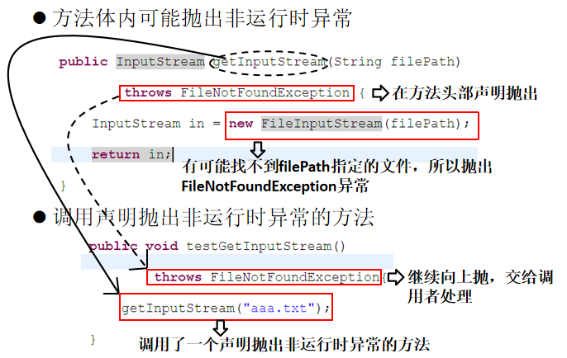

* 重写方法声明抛出异常的原则
* 重写方法不能抛出比被重写方法范围更大的异常类型。在多态的情况下，对methodA()方法的调用-异常的捕获按父类声明的异常处理。
* 人工抛出异常
* 首先要生成异常类对象，然后通过throw语句实现抛出操作(提交给Java运行环境)。

IOException e = new IOException();

throw e;

* 可以抛出的异常必须是Throwable或其子类的实例。下面的语句在编译时将会产生语法错误：

throw new String("want to throw");

* 创建用户自定义异常类
* 一般地，用户自定义异常类都是RuntimeException的子类。
* 自定义异常类通常需要编写几个重载的构造器。
* 自定义的异常类对象通过throw抛出。
* 自定义异常最重要的是异常类的名字，当异常出现时，可以根据名字判断异常类型。
* 异常处理5个关键字（抓抛模型）

